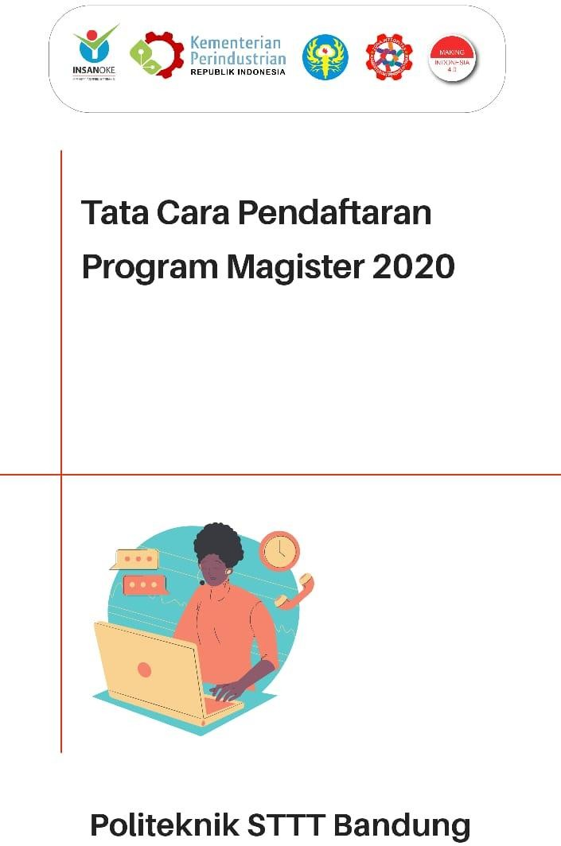

- Masuk ke web stttekstil.ac.id. klik pop UP PMB dan pilih menu Pendaftaran Mahasiswa Baru
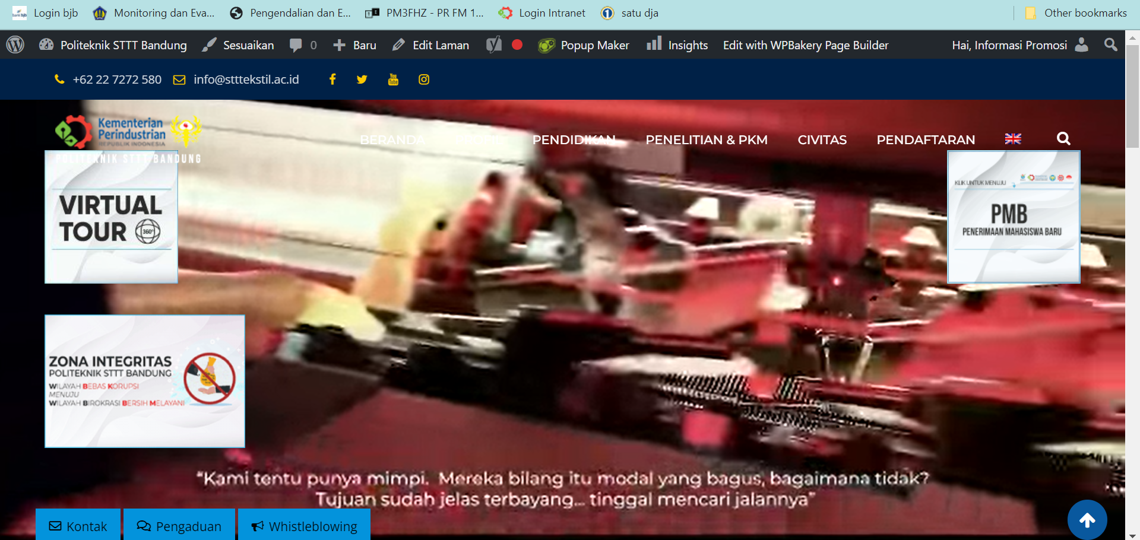

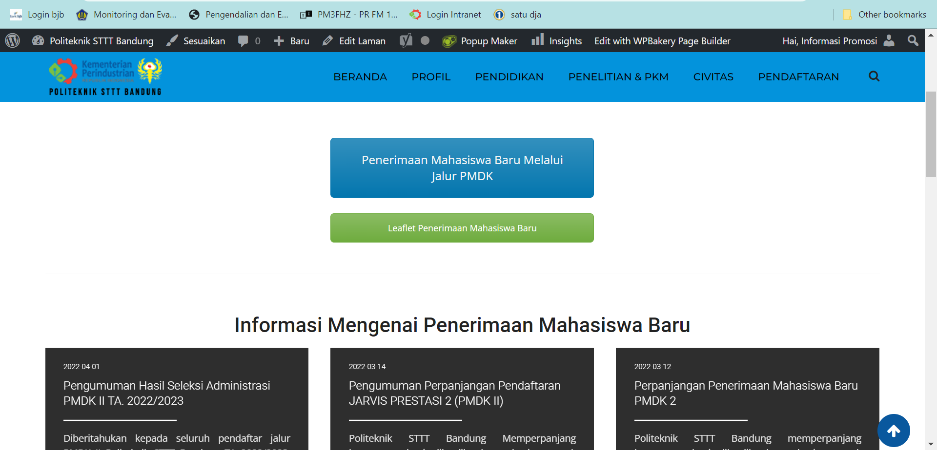

- Klik daftar program magister (S2)
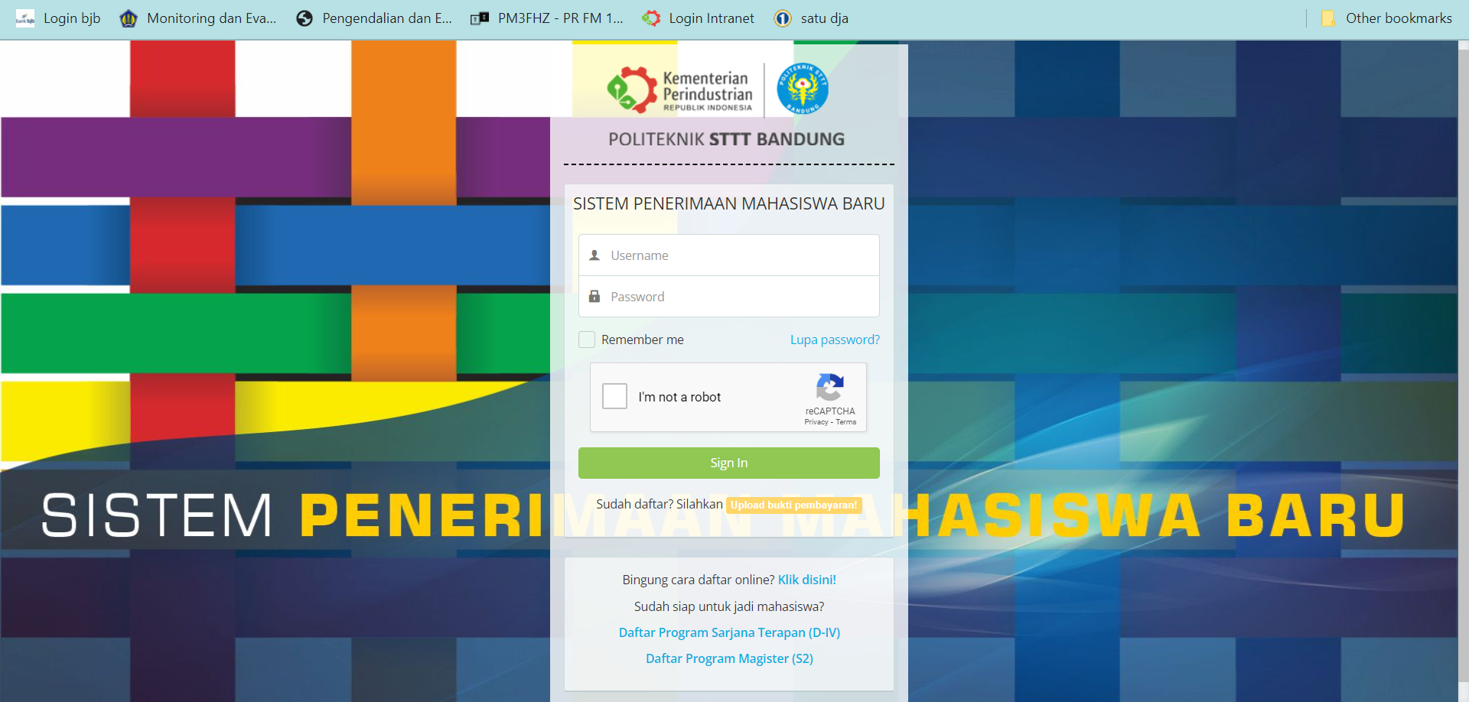

- Isi kolom – kolom pendaftaran magister untuk mendapatkan akun
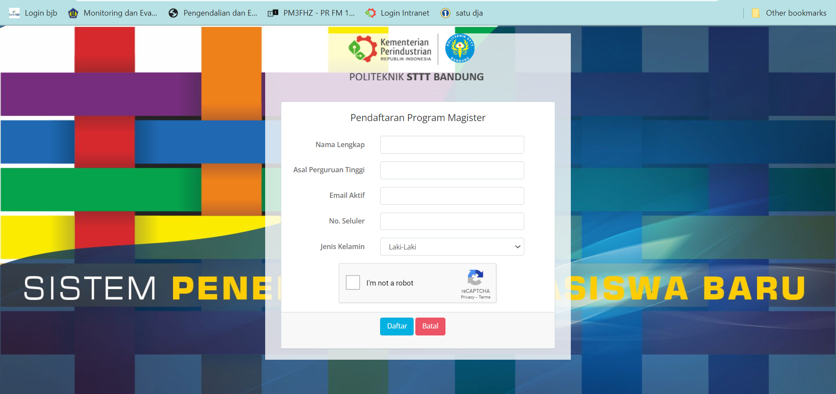

- Jika sudah daftar akan mendapatkan akun dengan username dan password yang ditampilkan pada laman web (simpan baik-baik username dan passwordnya)
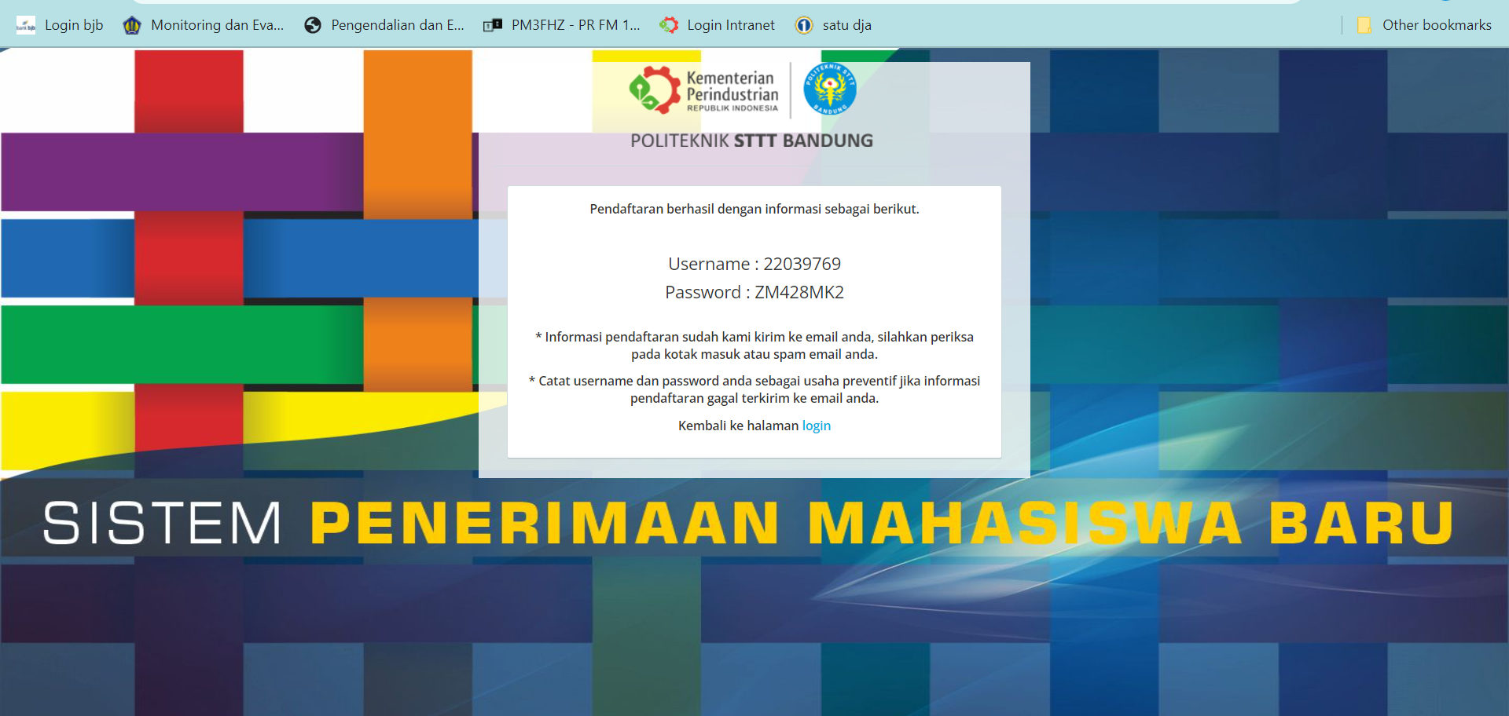

- Lakukan Pembayaran Biaya Pendaftaran sebesar Rp. 300.000,-
Nomor Rekening : BSI 5080005018, Nama Rekening : RPL 022 BLU POLITEKNIK STTT UTK OPS P
Kemudian diberi keterangan: PMB S2 2026_nama.
- Upload bukti pembayaran sebagai berikut
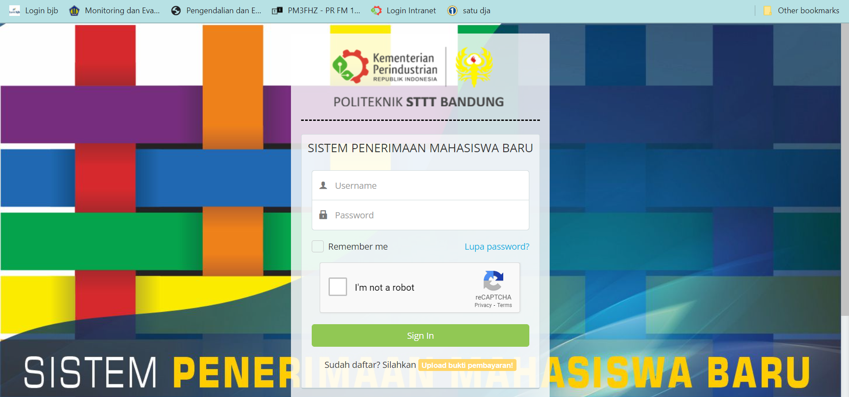

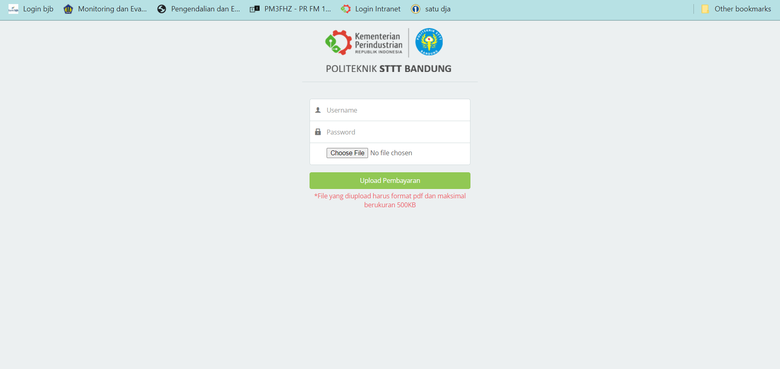
- Tunggu sampai akun anda tervalidasi. Jika sudah divalidasi aka nada notif ke email, lakukan login pada halaman log in sebagaimana tampilan pada tahapan 2. Berikut Tampilan ketika login akan seperti gambar di bawah ini.
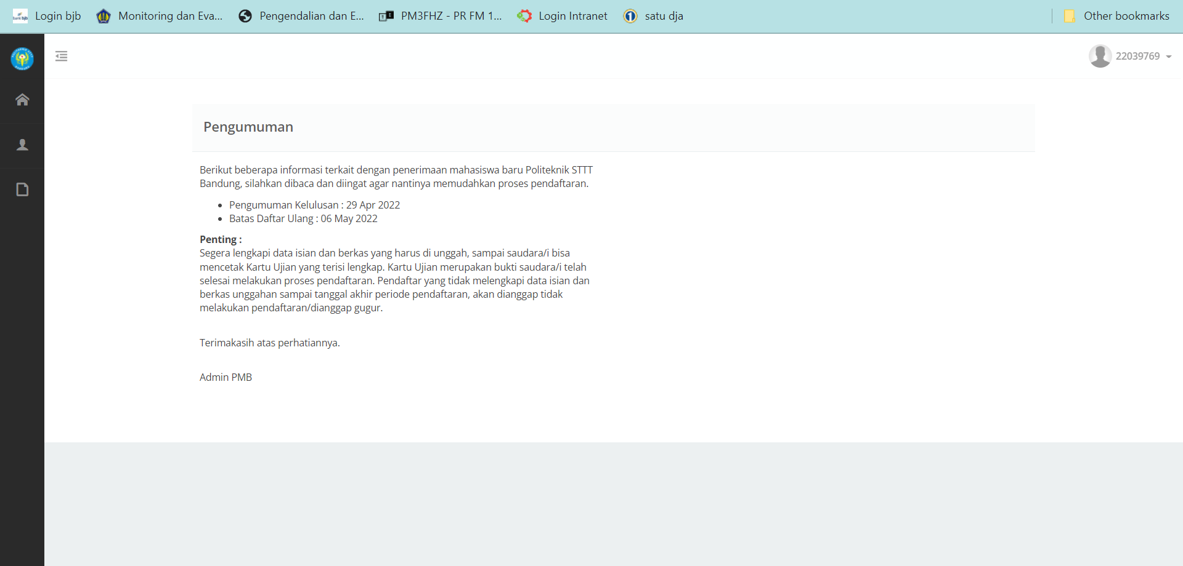

- Isi semua biodata pendaftaran
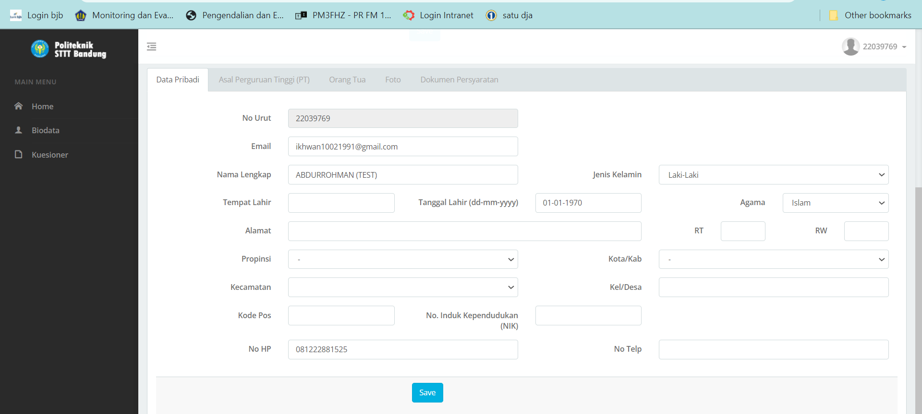

- Upload pas foto sesuai pedoman pendaftaran
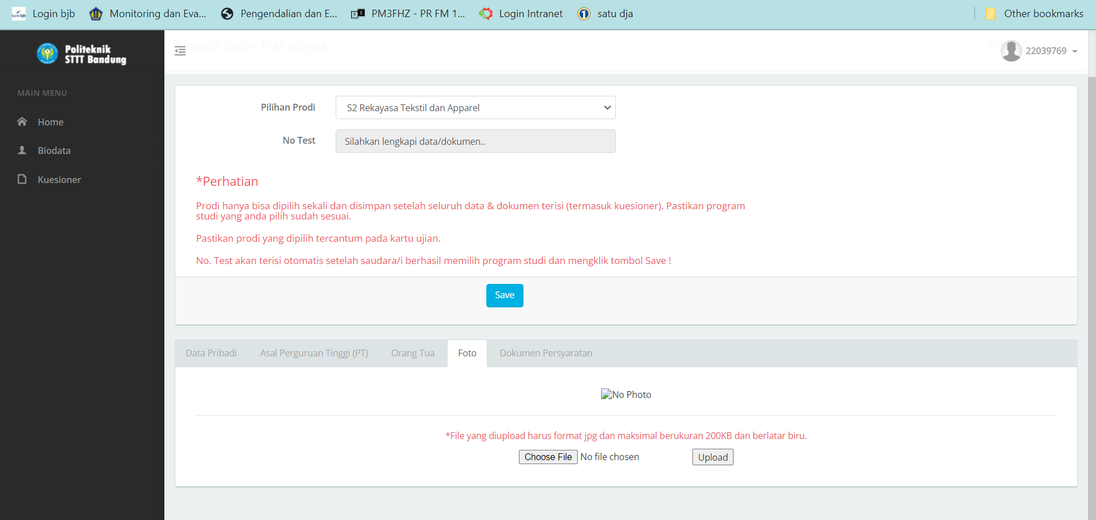

- Upload semua berkas persyaratan sesuai dengan pedoman. Untuk surat rekomendasi hanya menginputkan nama pemberi rekomendasi, alamat email pemberi rekomendasi, jabatan, dan no hp pemberi rekomendasi.
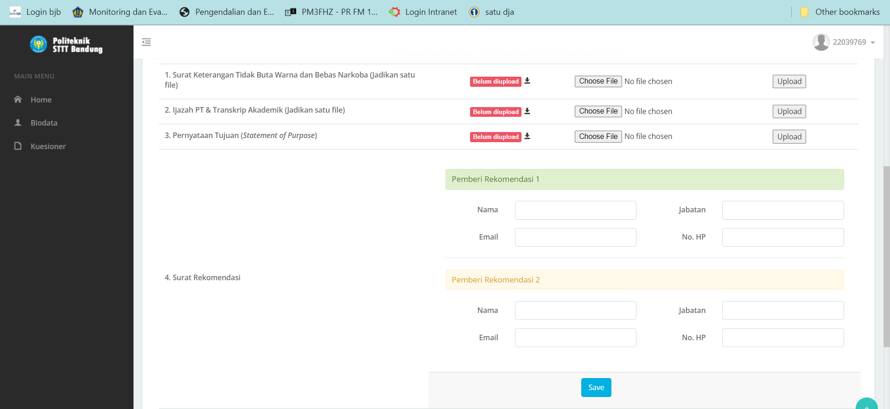

- Setelah semua terupload, save dan cetak kartu ujian

- Jangan lupa di simpan jika sudah selesai mengisi semua berkas dan biodatanya.
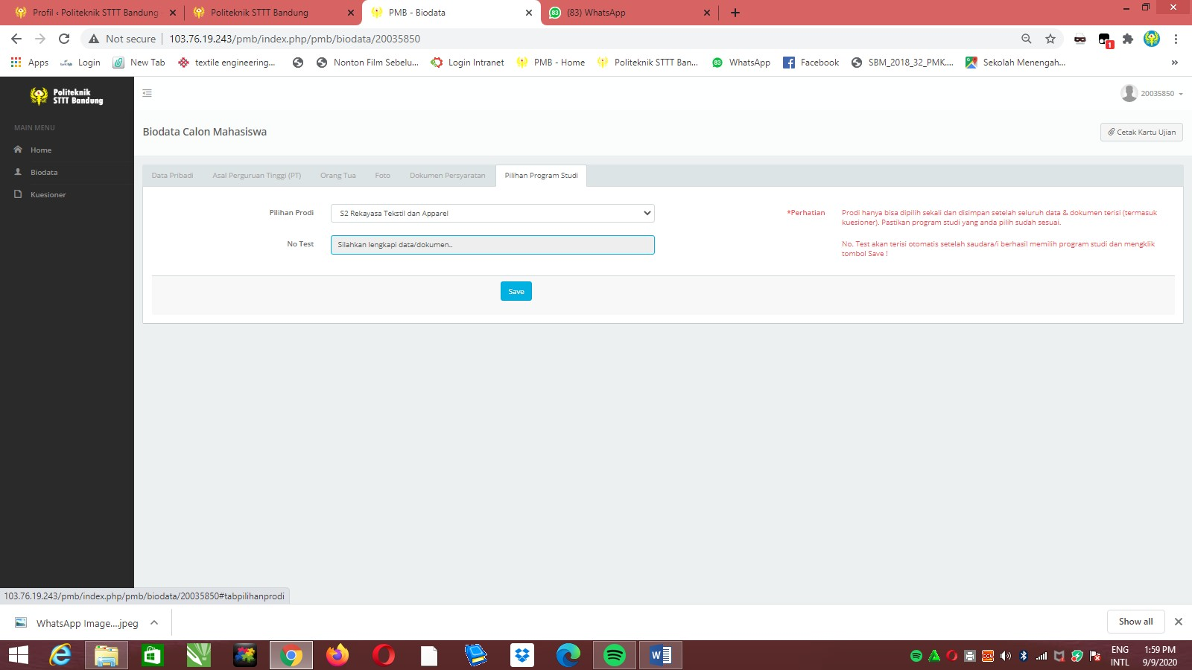
- Isi kuisioner untuk mendapatkan nomer test
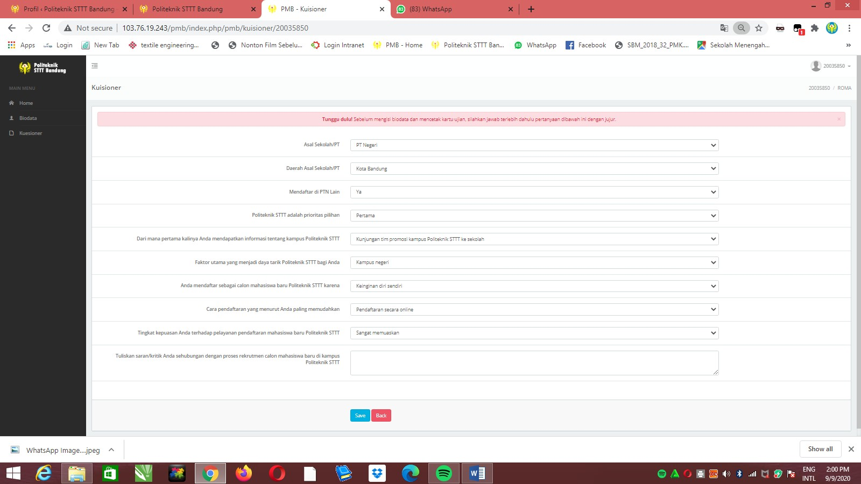
- Jika sudah memiliki no test, jangan lupa cetak kartu dan simpan baik-baik untuk keperluan tahap selanjutnya dan proses pendaftaran selesai.
TERIMA KASIH

